华南理工大学
编译原理课程实验报告

实验题目:________ 实现Tiny+分析器_________
姓名:_ 陈伟航___ 学号:_201230600095_____
班级: __计科一班__ 组别: ___个人完成___
合作者: ________无__________
指导教师: _______刘欣欣__________
实验概述
【实验目的及要求】
- 构建抽象语法树
1.1拓展tiny语法规则
1.2添加声明
1.3添加布尔表达式
1.4添加while语句
1.5添加string表达式
2．语义分析
2.1 为变量表添加类型属性
2.2 修改类型检查与插入结点方法以适应布尔类型与字符类型
3.生成中间代码
【实验原理】
在tiny编译器源码上进行修改拓展tiny语法，构造一个tiny+编译器。本次实验主要修改Tiny分析器部分。
1.拓展Tiny语法：
- program -> declarations stmt-sequence
- declarations -> decl ; declarations |ε
- decl -> type-specifier varlist
- type-specifier -> int | bool | char
- varlist -> identifier { , identifier }
- stmt-sequence -> statement { ; statement }
- statement -> if-stmt | repeat-stmt | assign-stmt | read-stmt | write-stmt | while-stmt
- while-stmt -> while bool-exp do stmt-sequence end
- if-stmt -> if bool-exp then stmt-sequence [else stmt-sequence] end
- repeat-stmt -> repeat stmt-sequence until bool-exp
- assign-stmt -> identifier:=exp
- read-stmt -> read identifier
- write-stmt -> write exp
- exp -> arithmetic-exp | bool-exp | string-exp
- arithmetic-exp -> term { addop term }
- addop -> + | -
- term -> factor { mulop factor }
- mulop -> * | /
- factor -> (arithmetic-exp) | number | identifier
- bool-exp -> arithmetic-exp comparison-op arithmetic-exp { and bfactor} { or bterm }
- bool-exp -> bterm { or bterm }
- bterm -> bfactor { and bfactor}
- bfactor -> comparison-exp
- comparison-exp -> arithmetic-exp comparison-op arithmetic-exp
- comparison-op -> < | = | > | >= | <=
- string-exp -> string
2.语义分析
２.1符号表是继承属性，表达式的类型是一种综合属性。
２.2.符号表通过前序遍历的语法树生成，类型检查通过后序遍历语法树实现。
２.3.二者通过独立遍历语法树完成。
3.生成中间代码
1.cgen()遍历语法树来生成对应的中间代码。
2.在cgen()中根据结点类型调用对应的不同表达式或语句函数来生成中间代码。
3.cgen递归调用它本身来遍历语法树。
4.几种语句的中间代码生成规则
Seq->S ; Seq1
{S.next=newlabel; Seq1.next=Seq.next;
Seq.code=S.code || Label S.next || Seq1.code}
Seq->S
{S.next=Seq.next; Seq.code=S.code}
S->repeat Seq until E
{S.begin =newlabel; Seq.next=newlabel;
E.true=S.begin; E.false=S.next;
S.code=Label S.begin || Seq.code || Label Seq.next || E.code}
S->while E do Seq end
{S.begin=newlabel Seq.next=S.begin
E.true=newlabel E.false=S.next
S.code=Label S.begin || E.code || Label E.true || Seq.code || goto S.begin }
S->if E then Seq end
{E.true=newlabel; E.false=S.next; Seq.next=S.next
S.code=E.code || Label.E.ture || Seq.code}
S->if E then Seq1 else Seq2 end
{E.true=newlabel; E.false=newlabel;
Seq1.next=S.next; Seq2.next=S.next;
S.code=E.code || Label E.true || Seq1.code || goto S.next || Label E.fasle || Seq2.code }
5.表达式中间代码的生成规则
Grammar Rule | Semantic Rules
exp -> aexp | exp.name=aexp.name exp.tacode=aexp.tacode
aexp1 ->  aexp2+ factor | aexp1.name=newtemp()  aexp1.tacode=aexp2.code ++factor.tacode++  aexp1.name || ”=” ||aexp2.name||”+”||factor.name
factor -> num | factor.name=num.strval factor.tacode=“ ”
factor -> id | factor.name=id.strval factor.tacode=“ ”
And和OR的短路规则：
A and B:若A为假，则不需判断B
A or B:若A为真，则不需判断B
【实验环境】
Win8.1+Vs2010

实验内容
【实验方案设计】
１.语法分析
◆ 修改parse.c以及相关文件，
◆ 修改语法树树根为program()返回结点，
◆ 添加一种结点DeclK实现变量声明
◆ 仿照stmt_sequence实现varlist以及declaration中的右递归。
◆ 仿照repeat_stmt实现while_stmt
◆ 仿照term实现bterm
◆ 仿照factor实现bfactor
◆ 仿照exp，simple_exp实现bool_exp
◆ 仿照term实现string_exp
◆ 修改相关的输出语句。
２.语义分析
◆ 修改symtab.c
◆ 为BucketListRec结构添加valtype属性
◆ 在st_insert在插入结点时，添加表达式类型
◆ 重写另一个查找变量函数st_lookup2，查找变量时可以返回变量类型，或者 返回变量地址。
◆ 在printSymTab中修改输出，打印变量类型
◆ 修改analyze.c
◆ Insert_node函数中，添加声明结点的插入，并将变量定义从assign和read操作中独立出来，由声明结点完成。同时增加重定义检查。
◆ 其他语句使用变量前，需要检查变量是否已经定义。
Check_node函数中，添加额外的比较运算符的类型判断，还有逻辑运算符AND,OR的表达式的类型判断，
◆ If语句条件判断前检查是否是布尔类型
◆ 添加while语句的条件判断
◆ 赋值前检查左右操作符类型是否相同
◆ Repeat操作条件判断前检查是否是布尔类型。
３.中间代码生成
◆ 修改cgen.c
◆ 沿用cGen函数来遍历语法树，
◆ 为对应结点编写对应的代码生成函数
◆ 在生成表达式函数genExp中，对于有子树的结点，使用后序遍历。
◆ 编写标签生成函数newLabel和表达式生成函数newExp（赋值语句用）。

【实验过程】
◆ 实验步骤
详细代码见工程文件。
◆ 测试与运行结果
测试数据1：
int A,B,C,D;
while A<C and B>D do
if A=1 then A:= B*C+37
else repeat A:=A*2
until A+C<=B+D
end
end
◆ 实验结果：
语法分析：
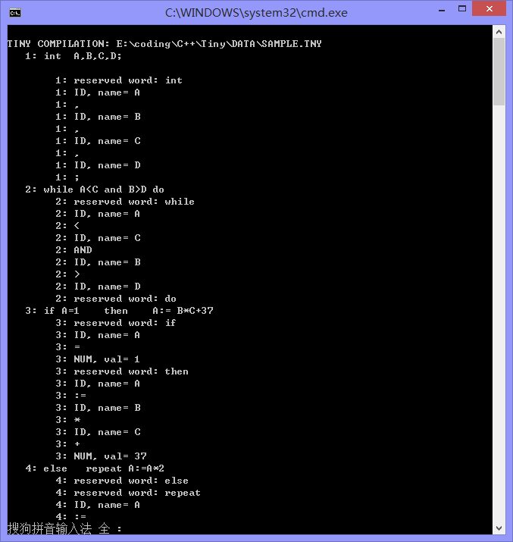
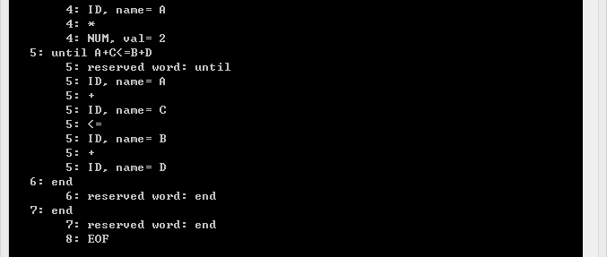

语法树：
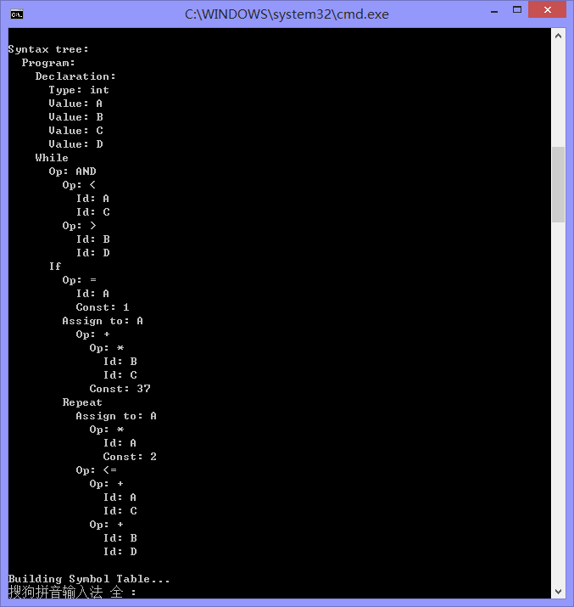
符号表与类型检查：
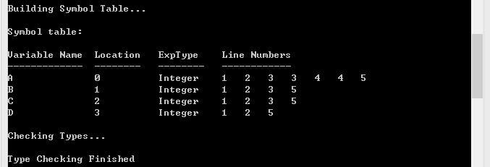
生成中间代码
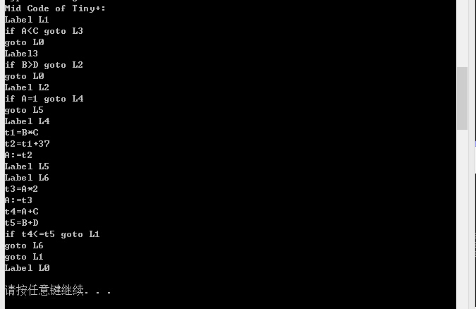

测试数据二：
int x,fact;
read x;
if x>0 and x<100 then {don’t compute if x<=0}
fact:=1;
while x>0 do
fact:=fact*x;
x:=x-1
end;
write fact
end

测试结果：

语法分析：
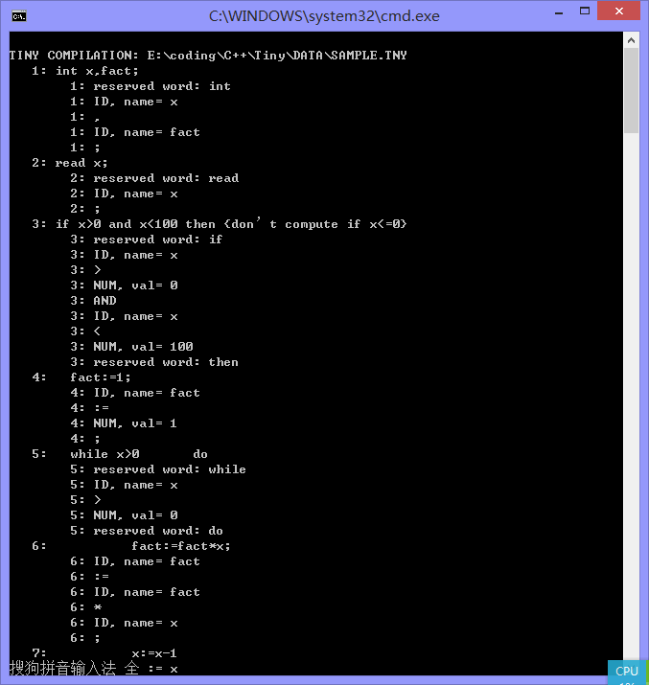
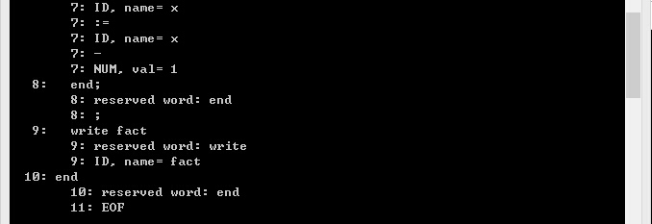

语法树：
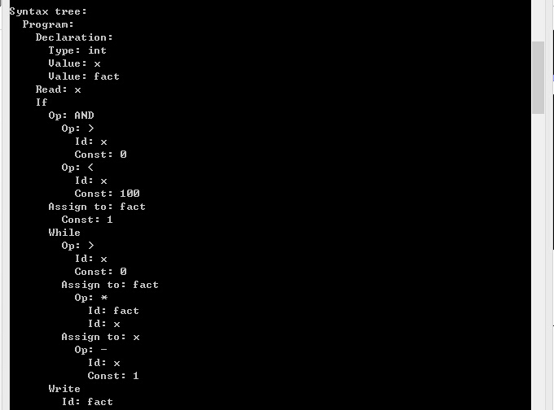
符号表与类型检查：
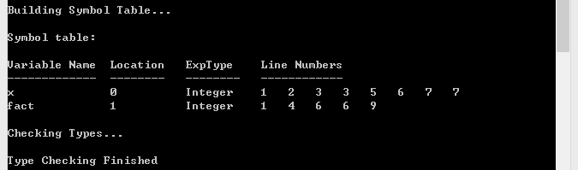

生成中间代码：

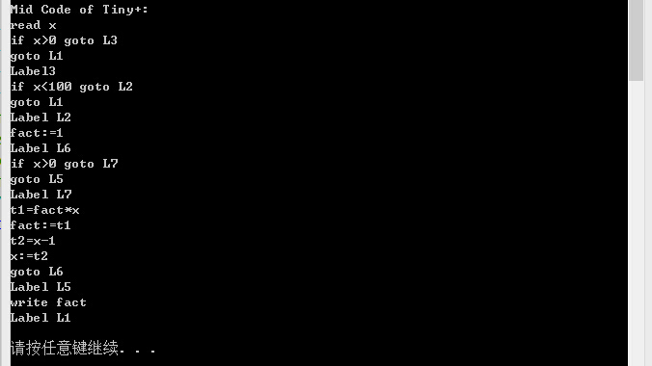

◆ 结果分析
两组数据运行结果几乎完全符合样例，对于第一组数据，最后生成的中间代码里，多了一个goto语句，那是while循环的goto s_beg语句，不影响代码中间代码的逻辑正确性；这段测试程序代码，在while里还有一个repeat的判断，所以样例中间代码才不需要while的goto s_beg也能正常运行，但如果没有goto s_beg语句，又没有其他判断条件，while循环就会出错，所以while的goto s_beg语句是有必要添加的。只是在之后的代码优化里可以优化掉。

小结
通过对Tiny编译器的拓展，更加深刻地理解了语法规则、符号表在编译器中的应用，更清楚了中间代码的生成规则，对整个编译器的运行有了比较全面的认识，也更进一步掌握了C语言的编程方法，巩固了其他相关学科的知识。唯一不足的是没有生成最后的机器码，没能看到修改后的TINY+运行结果，有点遗憾。可能之后学有余力时会试着拓展一下。

指导教师评语及成绩
评语：

成绩： 指导教师签名：
批阅日期：

